Veduta d'insieme
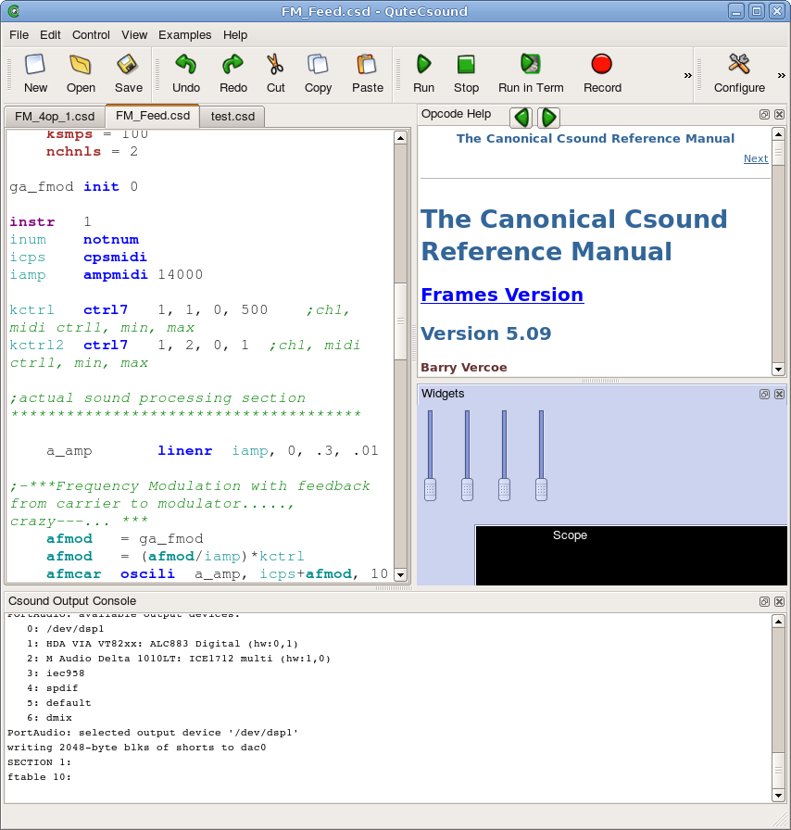
Toolbars
staccabili
Pannello dell'help staccabile con pulsanti back e forward, che mostra l'opcode help ed altri importanti documenti di riferimento come un'introduzione alle GEN routines.
Pannello dei widget staccabile per interagire in tempo reale con Csound. I widgets possone essere editati graficamente e sono salvati in una sezione speciale del csd che viene nascosta da QuteCsound
Pannello console che mostra l'output di Csound. C'è anche un'utile Console Widget che può essere creata dentro il pannello widget
Editor del codice con sintassi evidenziata e autocompletamento
E' possibile aprire più file simultaneamente nelle tabs.

Operazioni sui file
Nuovo | CTRL+N | Creaun nuovo file senza nome
Apri | CTRL+O | Apri un file esistente
Salva | CTRL+S | Salva il file corrente
Salva come |  | Salva il file corrente in un file diverso
Ricarica |  | Ritorna alla precedente versione del file
Chiudi tab corrente | CTRL+W | Chiudi il file corrente
Esci | CTRL+W | Esci da QuteCsound

Pannello Editor
Annulla | CTRL+Z | Annulla l'ultimo cambiamento
Ripeti | SHIFT+CTRL+Z | Ripeti l'ultimo cambiamento
Taglia | CTRL+X | Taglia il testo selezionato
Copia | CTRL+C | Copia il testo selezionato negli appunti
Incolla | CTRL+V | Incolla gli appunti nella posizione del cursore
Trova e sostituisci | CTRL+F | Apri il dialogo Trova e Sostituisci
Auto Completament | ALT+C | Autocompletamento dell'opcode, vedi la status bar per il completamento attivo
Commenta | CTRL+D | Commenta il testo selezionato (aggiunge ';' dopo ogni linea)
Decommenta | SHIFT+CTRL+D | Decommenta il testo selezionato (rimuove ';' all'inizio di ogni linea)
Indenta | CTRL+I | Indenta la selezione (aggiunge Tab ad ogni linea)
Unindenta | SHIFT+CTRL+I | Unindenta la selezione (rimuove Tab dall'inizio di ogni linea)
Unisci orc/sco |  | Apre il dialogo per unire orc e sco file in un nuovo file csd.
Mostra la pagina del manuale per l'opcode | SHIFT+F1 | Mostra la pagina dell'opcode sotto il cursore nel pannello help aprendolo se nascosto
Mostra la pagina del manuale dell' opcode in browser est. | ALT+SHIFT+F1 | Apre la pagina dell'opcode sotto il cursore nel browser esterno
Seleziona l'opcode | RIGHT CLICK | Dal menu contestuale, la voce Opcodes permette la selezione dell'opcode in categorie.

Pannello dei Widget
Taglia | CTRL+X | Elimina il widget specificato
Copia | CTRL+C | Copia il widget selezionato negli appunti
Incolla | CTRL+V | Incolla il widget negli appunti
Duplica | CTRL+D | Duplica il widget selezionato
Modo Edit dei widget | CTRL+E | Attiva il modo edit per il pannello widget

Controllo
Avvia | CTRL+R | Avvia il csd in tempo reale
Avvia nel terminale |  | Avvia csound in shell esterna
Registra |  | Registra l'output di Csound sul disco. Il nome dei files sarà sequenziale nella directory originale del csd
Render | ALT+F | Render l'output su file
Edita file audio |  | Edita l'ultimo audio file in editor esterno
Play file audio |  | Play l'audio file in player esterno

Vedi
Widgets | ALT+1 | Alterna la visibilità del Pannello Widget
Pannello Help | ALT+2 | Alterna la visibilità del Pannello Help
Console dell'output | ALT+3 | Alterna la visibilità della Console Output
Utilità | ALT+4 | Apre il dialogo Utility

Pannello di Aiuto
Indietro | CTRL+LEFT ARROW | Pagina precedente nel browser help
Avanti | CTRL+RIGHT ARROW | Pagina successiva nel browser help
Indice degli opcode | HELP MENU | Mostra l'indice degli opcode nel pannello help
GEN routines | HELP MENU | Mostra l'indice delle GEN routines nel pannello help

Con OS X, sostituite CTRL key con COMMAND key e ALT con OPTION key.

Dialogo di configurazione (tab Avvio)
Dimensione del buffer software (-b) | Imposta l'opzione -b di Csound, dimensione del buffer software
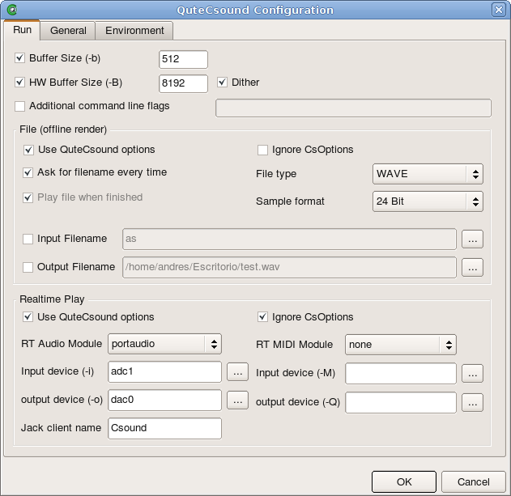  Dimensione del Buffer HW (-B) | Imposta l'opzione -B di Csound, dimensione del buffer hardware
Dither | Attiva il dither sull'output di Csound
Opzioni addizionali per linea di comando | Permette l'impostazione di ulteriori opzioni per la linea di comando di Csound
File (offline render)
Usa le opzioni di QuteCsound | Passa le opzioni di questo box a Csound per render
Ignora CsOptions | Dice a Csound di ignorare CsOptions nel file csd per render
Chiedi ognivolta il nome del file | QuteCsound chiederà ogni volta il nome del file da salvare
Tipo di file | Selezione del tipo di file d'output dalla lista
Formato campione | Selezione del formato campione del file d'output dalla lista
Nome del file di input | Specifica il nome del file audio d'input (opzione -i)
Nome del file di output | Specifica il nome del file audio d'output (opzione -o)
Play in tempo reale
Usa le opzioni di QuteCsound | Passa le opzioni di questo box a Csound per l'esecuzione in tempo reale
Ignora CsOptions | Dice a Csound di ignorare CsOptions nel file csd per l'esecuzione in tempo reale
Modulo audio RT | Selezione del modulo audio per l'output (dipende dalla piattaforma)
Dispositivi di input ed output (MIDI e Audio) | Nome tipo o numero dei dispositivi di input/output (click per una lista dei dispositivi disponibili)
Nome cliente Jack | Name di Csound quando connesso a Jack (solo se il modulo audio RT è jack). Se lasciato vuoto, viene usato il nome di default

Dialogo di configurazione (tab Generale)
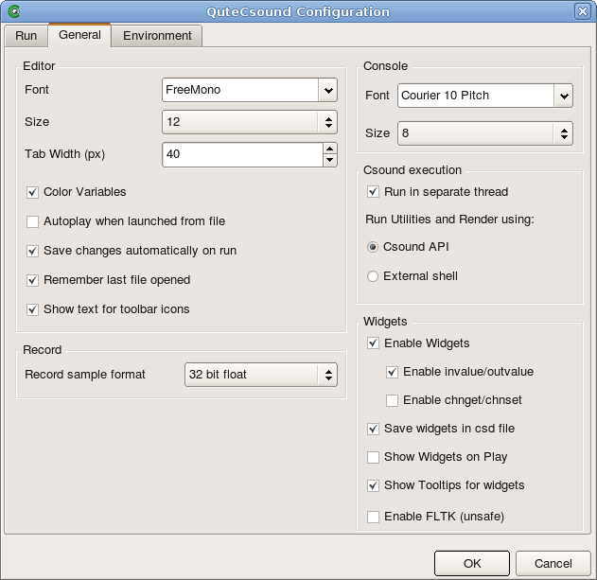
Editor
Font | Selezione del font dell'editor di testo
Dimensione | Selezione della dimensione del font dell'editor di testo
Larghezza Tab (px) | Numero di pixels per ogni tab
Variabili colorate | Attiva il colore di evidenziazione delle variabili
Autoplay | Attiva il play automatico del csd quando avviato dal Desktop
Salva I cambiamenti automaticamente all'avvio | Attiva il salvataggio automatico dei cambiamenti fatti a file o widgets in QuteCsound all'avvio del file
Ricorda l'ultimo file aperto | Selezionare se volete che QuteCsound all'avvio richiami l'ultimo file aperto nella precedente sessione
Mostra testo per le icone della toolbar | Attiva il testo per le icone della toolbar
Console
Font | Selezione dei font per la widget Console Dock
Dimensione | Selezione della dimensione dei font per la widget Console Dock
Csound Execution
Avvia in un thread separato | Selezione tra avvio di Csound nel thred di QuteCsound o in thread separato quando si usano le API
Avvia utilità e Render usando | Selezione tra API o shell esterna allavvio del rendering o delle utilità.
Widgets
Abilita Widget | Abilitazione dei widgets
Abilita invalue/outvalue | Abilita l'iterazione tra widget e Csound attraverso gli opcode invalue e outvalue
Abilita chnget/chnset | Abilita l'iterazione tra widget e Csound attraverso gli opcode chnget and chnset. Non è raccomandato usare entrambe allo stesso tempo.
Salva i widget nel file csd | Attiva il salvataggio dei widget come sezione del file csd. Se non attivato i widget saranno temporanei
Mostra i widget al play | Selezionare per rendere i widget visibili all'avvio di Csound
Mostra tooltips | Selezionare per rendere visibile il tooltips dei canali dei widget
Abilita FLTK | Abilita FLTK usando le API. (FLTK è sempre disponibile quando si usa una shell esterna)

Dialogo di configurazione (tab Ambiente)

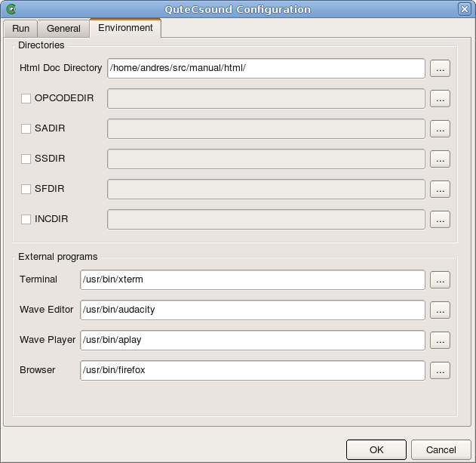
Directories
Directory della documentazione Html | Percorso completo alla documentazione html di Csound. E' necessario perchè il pannello help possa mostrare il manuale.
OPCODEDIR | Imposta la variabile d'ambiente OPCODEDIR solo all'interno di QuteCsound
SADIR | Imposta la variabile d'ambiente SADIR solo all'interno di QuteCsound
SSDIR | Imposta la variabile d'ambiente SSDIR solo all'interno di QuteCsound
SFDIR | Imposta la variabile d'ambiente SFDIR solo all'interno di QuteCsound
INCDIR | Imposta la variabile d'ambiente INCDIR solo all'interno di QuteCsound
External Programs
Terminale | Seleziona la shell esterna usata da QuteCsound per avviare Csound esternamente
Editor wav | Seleziona l'editor esterno chiamato da QuteCsound per il rendering o registrare file audio
Player wav | Seleziona il player esterno chiamato da QuteCsound per il rendering o riprodurre file audio
Browser | Seleziona il browser esterno usato per la documentazione

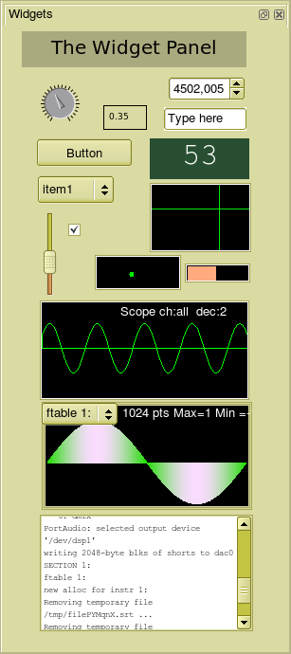
Vista dei Widget
Label

Knob
I buttons possono trasmettere valori ma anche generare eventi score
Menu
Checkbox
Slider
Il widget scope è un oscilloscopio per ognuno dei canali o tuttidell'output di Csound
Console widget
Spin Box
Il widget Line Edit accetta testo
Il widget Scroll Number cambia il valore usando il mouse
Il widget Controller offre vari controlli tramite mouse
Il widget Graph mostra le ftable di Csound e anche gli spettri con l'opcode dispfft
Il widget Display può mostrare valori da Csound
E' possibile impostare il colore dello sfondo del pannello del widget.
Per creare un widget, click destro nel pannello widget (senza widget) e selezionate il tipo di widget che volete creare

Per cambiare le proprietà del widget, click destro su di esso e selezionate “Properties”

Per cancellare un widget, click destro sul widget e selezionate “Delete” dal menù

Per entrare/lasciare il modo edit premete Ctrl+E o Command+E su OS X.

